Краткая инструкция по созданию карты медосмотра «Направление на МСЭ»

Создать карту медосмотра можно двумя способами.

I. Первый способ через модуль «Карты медосмотра»
- Модуль находится по пути «Учет → Медосмотры → Карты медосмотров».
- В разделе «Каталоги» раскройте каталог «Карты медосмотров» и выберите каталог «МСЭК». В разделе «Карты медосмотров» щелкните правой кнопкой мыши и в контекстном меню выберите пункт «Добавить по шаблону».
- В открывшемся окне нужно заполнить поле «Шаблон карты»: нажмите на кнопку с тремя точками и выберите шаблон «МСЭ».
- В поле «Пациент» так же зайдите в «три точки» и в открывшемся окне найдите нужного вам пациента. Должно получится как на скриншоте.
- Нажмите «Ок».
- После создания карты переходите на вкладку «Услуги медосмотра» и начните оказывать услугу «Направление на МСЭ». Для этого нажмите на кнопку «Принять» как на скриншоте.

II. Второй способ создание карты медосмотра через приём в
«Дневнике врача».

- При заполнении амбулаторного приёма откройте боковую панель и в разделе «Избранное» щёлкните по кнопке «Медосмотры». См. Скриншот.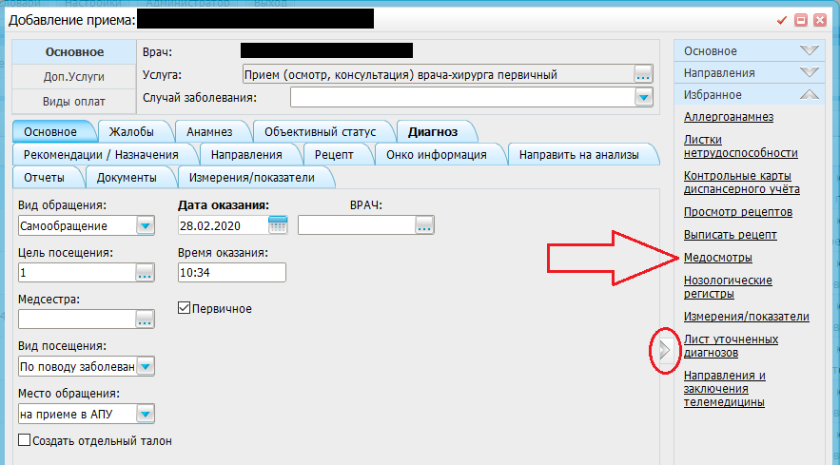
- Затем повторите пункты с 3 по 6 раздела I данной инструкции.

Инструкция по заполнению услуги «Направление на МСЭ»

Направление на МСЭ заполняется в карте медосмотра.
При заполнении услуги «Направление на МСЭ» нужно учитывать, что многие поля являются обязательными. Также стоит отметить, что есть такие блоки информации, например, данные об учебе, которые являются необязательными, т.к. не все пациенты являются учащимися, но, если заполнено хотя бы одно поле из этого блока, но необходимо указать всю информацию.
Перед заполнением направления нужно убедиться, что следующие данные заполнены:
- Данные пациента, которого направляют на МСЭ (ФИО, Дата рождения, Пол, Гражданство, Адрес места жительства (Населенный пункт, Улица), Документ, удостоверяющий личность (тип документа, серия, номер, кем выдан, дата выдачи)
- Данные представителя пациента, которого направляют на МСЭ. Сам представитель указывается в карте пациента на вкладке «Семья».
- Если есть листы нетрудоспособности, то должны быть занесены в модул. «Больничные листы».

Описание заполнения шаблона визита «Направления на МСЭ»
Вкладка на визите | Поле на вкладке визита | Обязательность  (+ поле обязательное) | Примечание
Данные | п.1 № Протокола ВК: | +
 | п.1 Дата | +
 | п.2 МСЭ необходимо проводить на дому |  | Если ответ «Да», то ставим галочку
 | п3. Гражданин нуждается в оказании паллиативной медицинской помощи |  | Если ответ «Да», то ставим галочку
 | П.4 Дата выдачи направления: | +
 | п.5 Цель направления | + | Это блок, в котором можно указать множество целей. Для этого нужно нажать на кнопку «Добавить».  Выбираем значение «п.5 Цель направления:» из списка. Если нужно подходящего значения нет в списке, то выбираем в справочнике значение «Иные цели, установленные законодательством РФ» и в поле «Если в п. 5 выбран пункт Иные цели, укажите их:» указываем цель.  Чтобы удалить цель нужно нажать на кнопку «Удалить». Стоит отметить, что в данном блоке необходимо указать хотя бы одну цель.
 | п.10 Отношение к воинской обязанности: | + | Для детей нужно выбрать значение «Гражданин не состоящий на воинском учете»
 | п13. Гражданин находится: | + | В данном поле выбираем необходимо значение.  - Если выбрано значение «В медицинской организации….», то поля «Адрес организации из пункта 13:» и «ОГРН организации из пункта 13:» НЕ заполняем.  - Если выбрано значение «В организации соц.обслуживания» или «В исправительном учреждении» или «Иная организация», то нужно заполнить поля «Адрес организации из пункта 13:» и «ОГРН организации из пункта 13:»  - Если выбрано «По месту жительства», то поля «Адрес организации из пункта 13:» и «ОГРН организации из пункта 13:» НЕ заполняем. В этом случае будет передаваться адрес проживания/пребывания пациента.
 | п.18 Направляется: | +
 | п.19 Сведения о результатах предыдущей медико-социальной экспертизы:
 | п.19.1.4 Категория ребенок-инвалид |  | Если ответ «Да», то ставим галочку
 | п 19.2. дата, до которой установлена инвалидность:
 | п19.3 Период, в течении которого гражданин находился на инвалидности:
 | п 19.4 Причина инвалидности: |  | - Если выбрано значение «19.4.16 Иные причины, установленные законодательством Российской Федерации (указать)», то необходимо заполнить поле «Если выбран пункт 19.4.16, укажите причину:»  - Если выбрано значение «19.4.17. Формулировки причин инвалидности, установленные в соответствии с законодательством, действовавшим на момент установления инвалидности», то заполняем поле «Если выбран пункт 19.4.17, укажите причину инвалидности:»
 | п19.5 Степень утраты профессиональной трудоспособности, в процентах: | + | Указывается целое число от 0 до 100
 | п.19.6 Срок, на который установлена степень утраты профессиональной трудоспособности:
 | 19.7. Дата, до которой установлена степень утраты проф.трудоспособности: | +
 | п19.8 Cтепени утраты проф.трудоспособности (в %), установленные по повторным несчастным случаям, и даты, до которых они установлены:
 | 20.1. Наименование обр. учреждения : | + | Блок не обязательный.  Если заполнено хотя бы одно поле из данного блока (или в карте пациента указана информация об учебе), то необходимо заполнить все обязательные поля данного блока.
 | 20.1. Адрес обр. учреждения : | +
 | 20.2 Курс, класс, возрастная группа детского дошкольного учреждения | +
 | Укажите инф-цию из пункта 20.2 | +
 | 20.3 Профессия:
 | п. 21 Сведения о трудовой деятельности: |  | Блок не обязательный.  Если заполнено хотя бы одно поле из данного блока (или в карте пациента указана информация о месте работы), то необходимо заполнить все обязательные поля данного блока.
 | п21.1 Основная профессия (специальность, должность): | +
 | 21.2 Квалификация по основной профессии (класс, разряд, категория звание): | +
 | п21.3 Стаж: | +
 | п 21.4 Кем работает на момент направления на МСЭК (специальность, должность):
 | п 21.5 Условия и характер выполняемого труда: | +
Данные о представителе | п17.2 Документ, удостоверяющий полномочия представителя: | + | Блок не обязательный.  Если заполнено хотя бы одно поле из данного блока (или в карте пациента указана информация о законном представителе), то необходимо заполнить все обязательные поля данного блока.  Также стоит отметить, что нужно заполнить данные представителя в карте пациента (документ удостоверяющий личность (серия, номер, дата выдачи, кем выдан)
 | п.17.2.1 Наименование документа: | +
 | п17.2.2 Серия: | +
 | п17.2.2 Номер: | +
 | п 17.2.3 Кем выдан: | +
 | п 17.2.4 Дата выдачи: | +
 | п17.6.1 Если опека возложена на юридическое лицо, укажите наименование организации: | + | Если заполнено хотя бы одно поле из данного блока, то необходимо заполнить все обязательные поля данного блока.
 | п17.6.2 Адрес организации: | +
 | Номер дома: | +
 | Номер офиса:
 | п. 17.6.3: ОГРН | +
Основное | п.22 Наблюдается в организациях, оказывающих лечебно-профилактическую помощь c года: | + | Указывается только год
 | п.23 История заболевания (начало, развитие, частота и длительность обострений, проведенные мероприятия их эффективность): | +
 | п.24 Анамнез жизни (перенесенные заболевания, травмы, операции) заполняется при первичном направлении: | +
 | п26. Результаты и эффективность проведенных мероприятий медицинской реабилитации. Восстановление нарушенных функций:
 | Достижение компенсации утраченных либо отсутствующих функций:
 | п.26 доп. информация: | +
 | № ИПРА: | +
 | К протоколу проведения МСЭ №: | +
 | Дата протокола МСЭ: | +
 | Частота и длительность временной нетрудоспособности (сведения за последние 12 месяцев) |  | Поле не обязательное.  Данные тянуться из модуля «Листы нетрудоспособности»  Если есть листы, то должна быть заполнена следующая информация:  - Дата начала временной нетрудоспособности (обязательно)  - Дата окончания временной нетрудоспособности (обязательно)  - Число дней (месяцев и дней) временной нетрудоспособности (обязательно)  - Диагноз (обязательно)
Результаты доп.исследований | п.27.1 Рост (см): |  | Данные Рост и Вес тянуться из карты пациента (если есть). Все изменения, которые указаны на визите будут добавлены в карту пациента. ИМТ необходимо указать в карте пациента в разделе Антропометрия.  Данные этого блока (Рост, Вес и ИМТ) не обязательные.
 | п.27.2 Вес (кг):
 | п27.4 Телосложение:
 | п27.5 Суточный объем физиологических отправлений(мл):
 | п.27.6 Объем талии(см):
 | 27.5 Объем бедер(см):
 | п.27.7 Масса тела при рождении (Для детей до 3-х лет):
 | п27.8 Оценка физического развития (Дети до 3-х лет):
 | п.29 Сведения о медицинских обследованиях | +
Состояние гражданина | п.28 Состояние гражданина | +
Диагноз | Диагноз МКБ | +
Прогнозы/рекомендации | п.31 Клинический прогноз :
 | п.32 Реабилитационный потенциал:
 | п.33 Реабилитационный прогноз :
 | п.34 Рекомендуемые мероприятия по медицинской реабилитации | +
 | п.35 Рекомендуемые мероприятия по реконструктивной хирургии: | +
 | Вложение/документы |  | Чтобы добавить документы/сканы нужно нажать на кнопку «Добавить», далее нажать на кнопку «Обзор» и выбрать нужный документ. Можно добавлять множество документов в форматах pdf, jpg, png.
 | п.36 Рекомендуемые мероприятия по протезированию и ортезированию: | +
 | п. 37 Санаторно-курортное лечение: | +
Состав комиссии | Председатель комиссии: | + | Данный блок обязательный.  Можно выбрать председателя из справочника сотрудников МИС, или можно написать ФИО в поле «Подпись».  Если заполнены оба поля, то приоритет будет у поля со справочником.
 | Подпись для протокола: | +
 | Члены комиссии  ФИО | + | Данный блок обязательный.  Можно выбрать члена комиссии из справочника сотрудников МИС, или можно написать ФИО в поле «Подпись».  Если заполнены оба поля, то приоритет будет у поля со справочником.  Возможно добавлять множество членов комиссии, для этого нужно нажать на кнопку «Добавить».
 | Подпись: | +

Отправка документа направление на МСЭ в РЭМД
Примечание: Для успешной регистрации электронного документа направления на МСЭ вам потребуется как минимум электронная подпись председателя врачебной комиссии и подпись медицинской организации/главного врача.
Для формирования направления на МСЭ для дальнейшей загрузки в РЭМД нужно под логином председателя врачебной комиссии зайти в редактирование услуги «Направление на МСЭ», перейти на вкладку «Документы» и нажать на кнопку «Сформировать и подписать документы СЭМД», далее подписать электронный документ цифровой подписью председателя ВК. 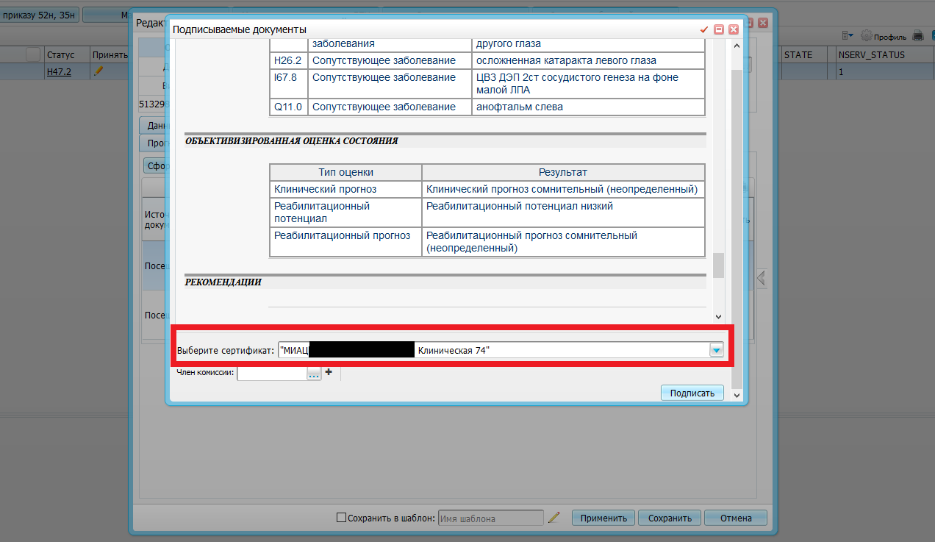
Примечание: Если у вас нет электронной подписи члена комиссии, то поле «член комиссии» заполнять не нужно!
После сформированный архив будет доступен на данной вкладке. Теперь, чтобы его отправить в РЭМД, щёлкните по нему правой кнопкой мыши и выберите пункт «Зарегистрировать в РЭМД».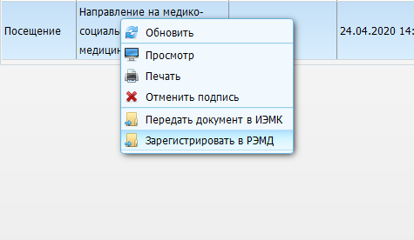
В открывшемся окне поставьте на документ подпись медицинской организации – документ перейдёт в статус «Отправлен на регистрацию». После подтверждения, если не будет никаких ошибок, электронный документ поменяет статус на «Зарегистрирован в РЭМД».

